新桥街道中心幼儿园小五班幼儿今日动态
2025.11.20 星期四 天气：晴
一、来园篇：
今日来园人数22人，9人请假。
丁奕辰、王禹洲、戴金轩、白宇阳、吴璟逸、张存熙、郭闻政、赵永辰、刘砚宁、刘熠赫、万昱舒、范诗婷、陈佳玥、孙若黎、蒲书瑶、王清羽、钟苡橙、马欣雨、陈锦瑜、周昕妤、包星允、吴璧岑能自主进教室、放水杯、签到并根据自己的兴趣选择区域游戏。
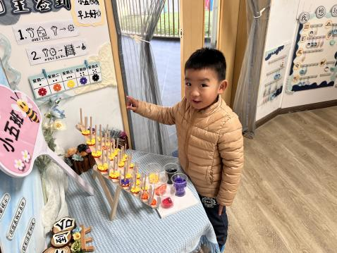 | 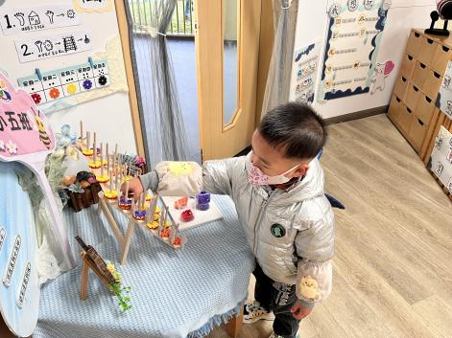 | 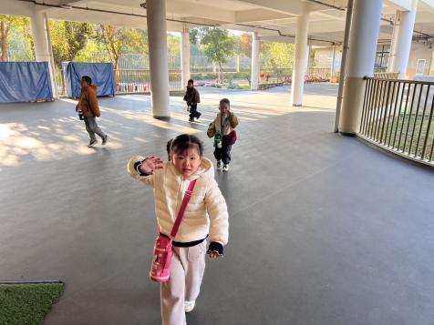
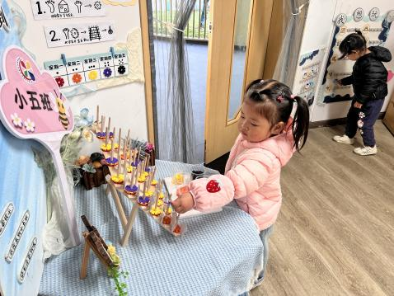 | 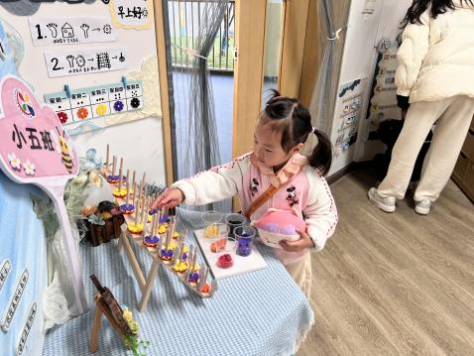 | 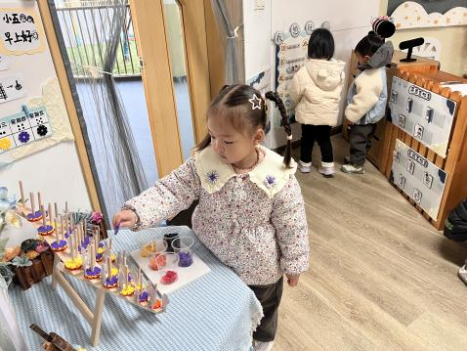
二、点心篇：
今天的早点是牛奶、青菜香菇包。宝贝们在提醒下能自主进行吃早点、漱口、擦嘴巴，吃完后能与同伴一起进行桌面游戏。
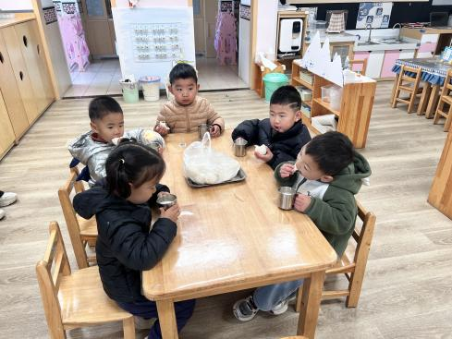 | 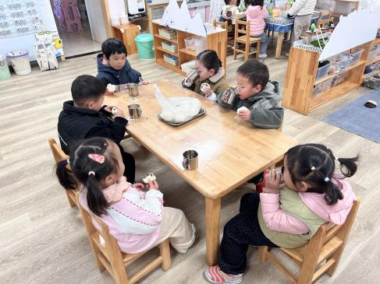 | 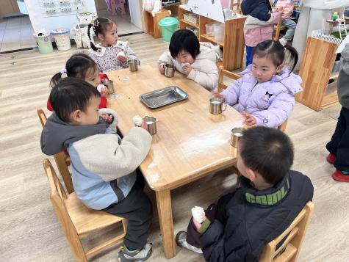
- 区域游戏篇：
今天宝贝们根据自己想法选择游戏区域，并能专注玩自己的游戏。
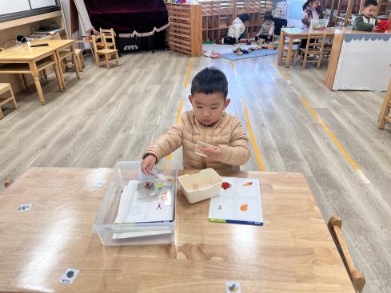 | 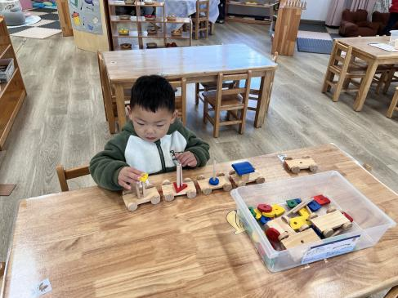 | 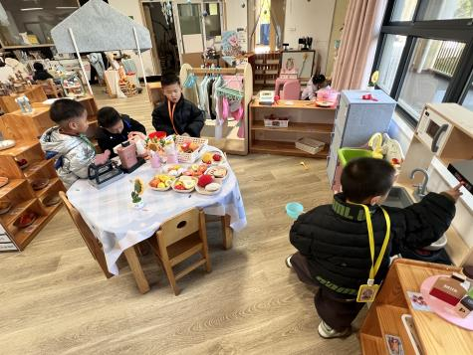
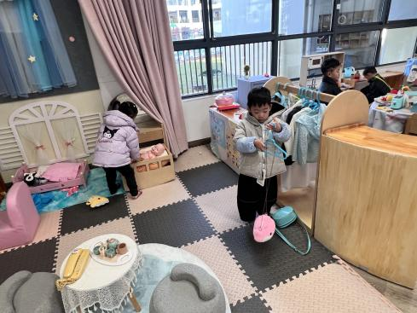 | 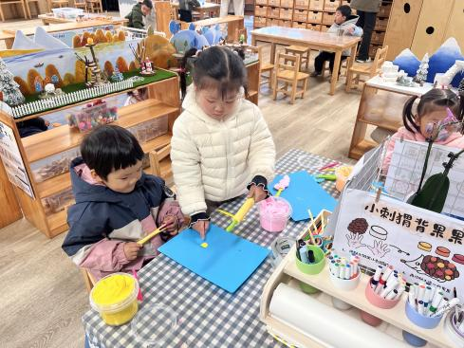 | 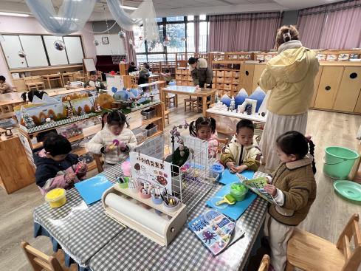
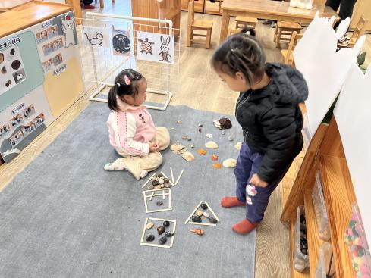 | 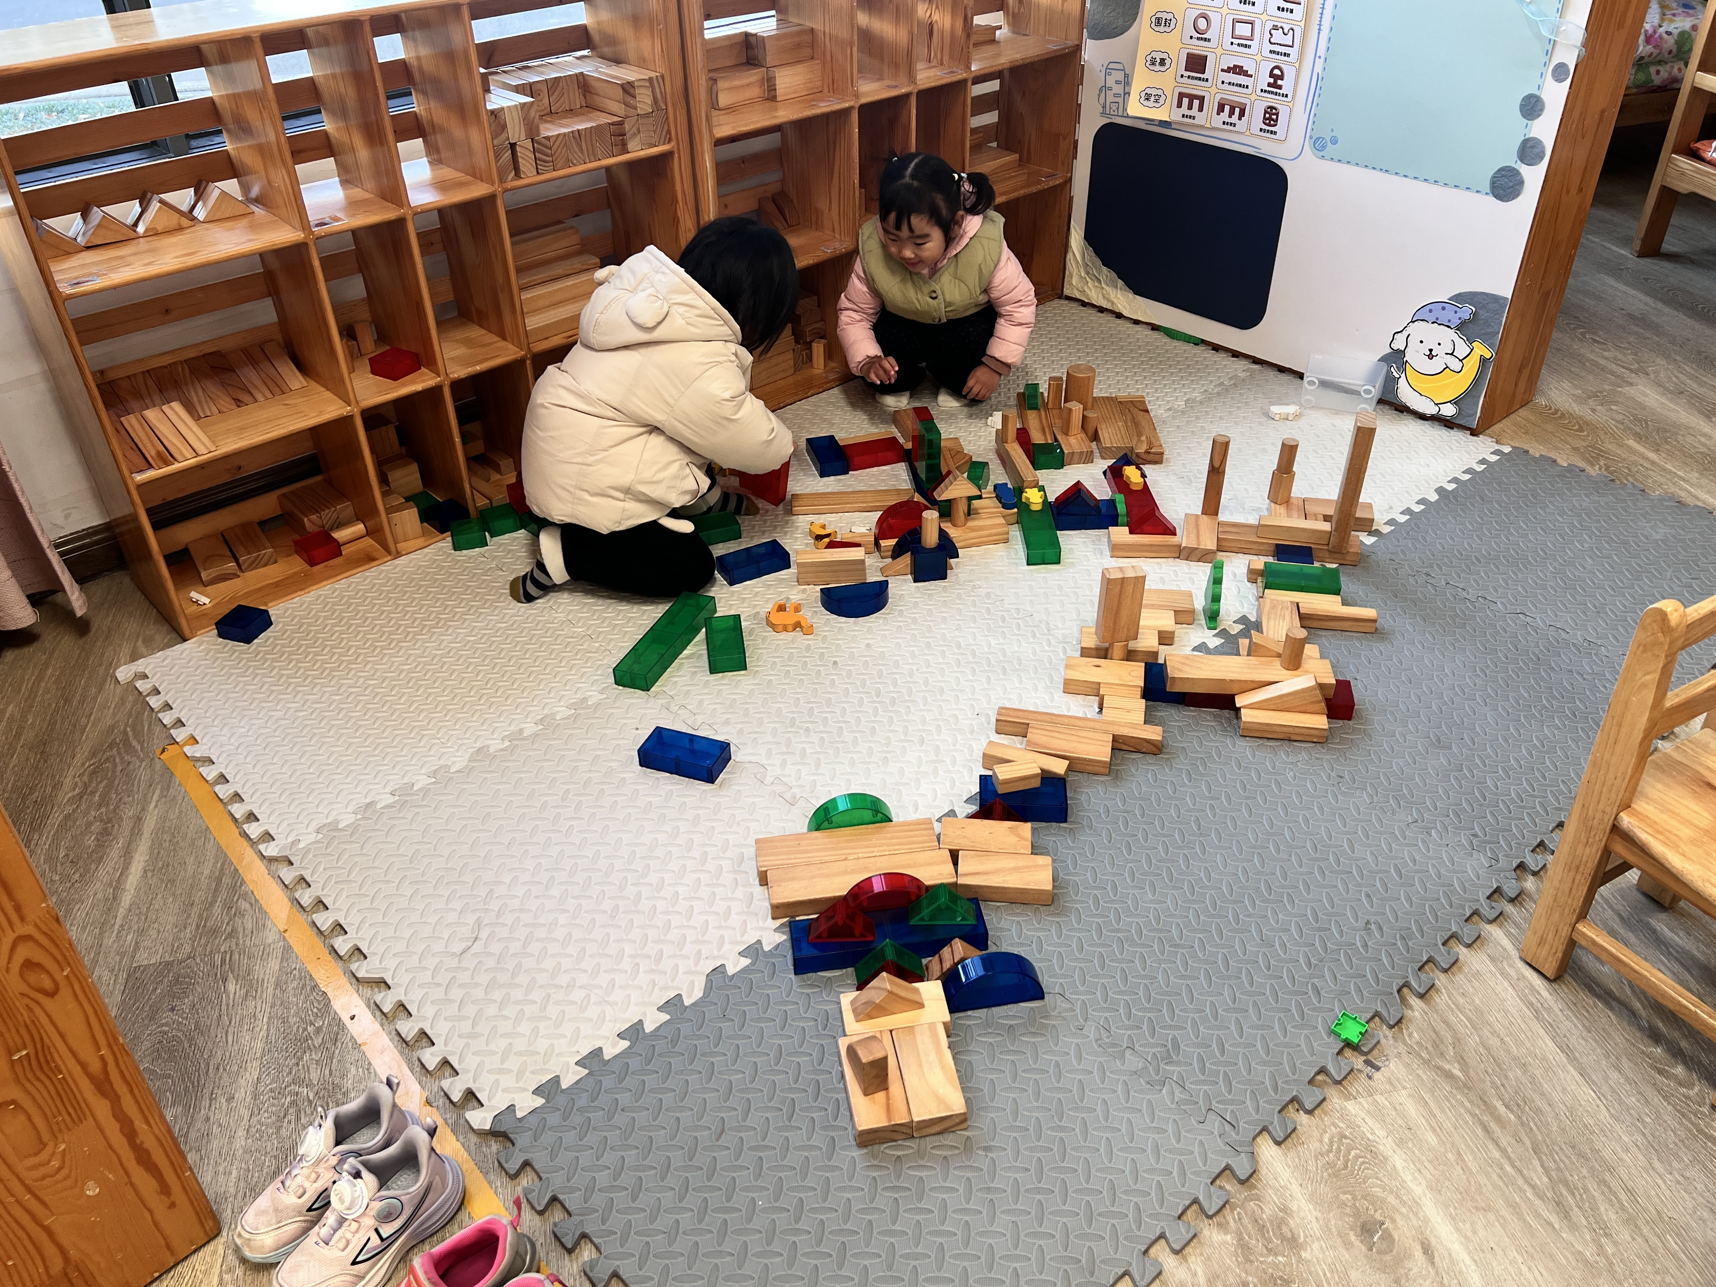 | 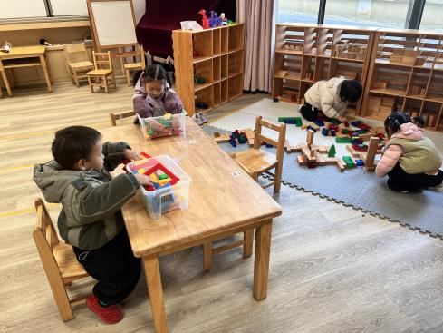
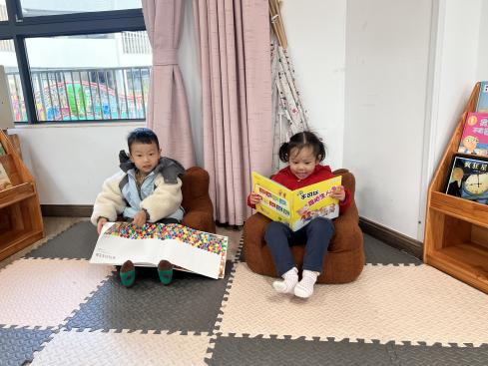

益智区：郭闻政选择《找朋友》游戏，他先拿底板再根据透明卡片上的到匹配的动植物或物品；戴金轩选择《长尾巴火车》游戏材料，他根据火车车厢上的圆孔，操作感知数量。
娃娃家（厨房）：白宇阳、刘砚宁、王禹洲、赵永辰在娃娃家厨房烧饭，他们能根据自己的角色游戏，拿取合适的食材。
娃娃家：范诗婷、张存熙在娃娃家的卧室、客厅游戏，他们结合自己选的角色，给娃娃提供不同的照顾。
美工区：吴璧岑、钟苡橙、陈佳玥、吴璟逸、孙若黎用彩泥制作面条、小花等；马欣雨、万昱舒用自然材料拼摆房子场景。
图书区：包星允、刘熠赫坐在小沙发上阅读自己喜欢的绘本。
建构区：蒲书瑶、王清羽在地垫上搭建《秋天的公园》；丁奕辰、周昕妤在桌面上创意拼搭作品。
四、户外篇：
宝贝们今天在小山坡、动感区运动。过程中他们能注意运动中的安全，根据需要休息、喝水。
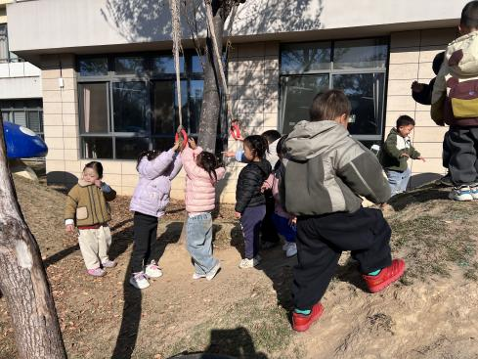 | 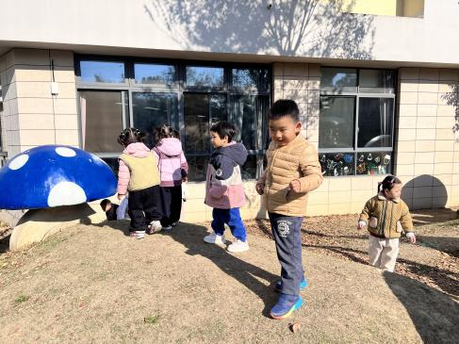 | 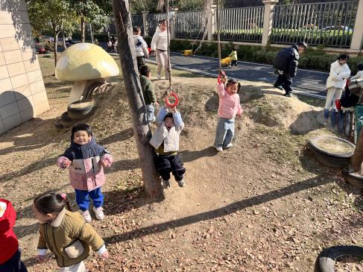
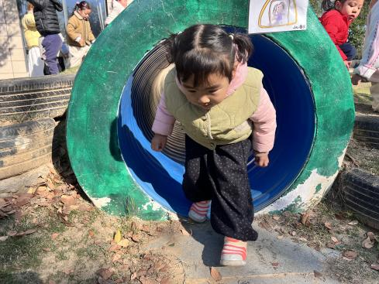 | 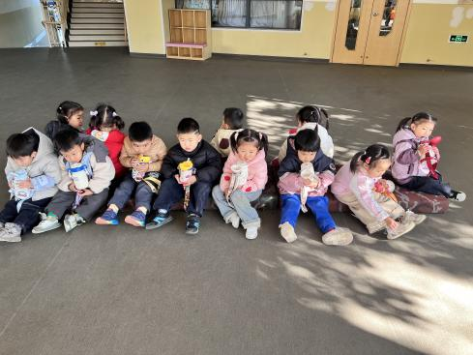 | 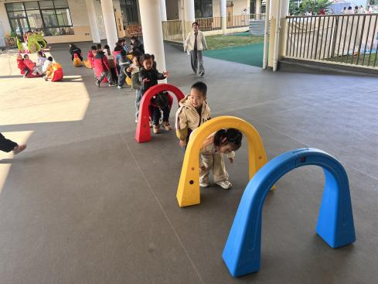
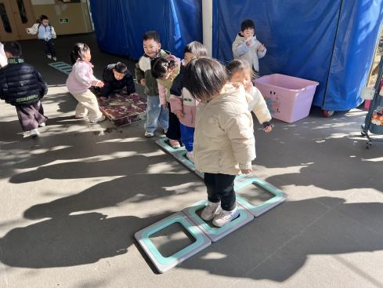 | 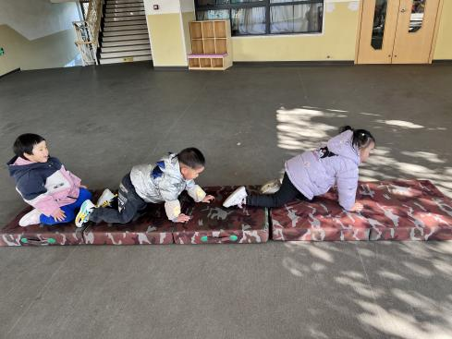 | 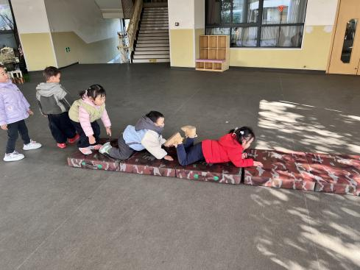
五、集体活动篇：
音乐：大猫小猫
这是一节歌唱活动。音乐《大猫小猫》歌词内容浅显易懂，音乐情绪活泼欢快，充满趣味，适合小班的孩子演唱。歌曲主要通过两段音乐力度上的强弱差异来表现出大猫和小猫：大猫的声音强，小猫的声音弱；其中附点节奏的使用增添了歌曲活泼欢快的情趣。
活动中，丁奕辰、王禹洲、戴金轩、白宇阳、吴璟逸、张存熙、郭闻政、赵永辰、刘砚宁、刘熠赫、万昱舒、范诗婷、陈佳玥、孙若黎、蒲书瑶、王清羽、钟苡橙、马欣雨、陈锦瑜、周昕妤、包星允、吴璧岑愿意参加歌唱活动，在倾听音乐时能通过大猫和小猫声音的大小，感受歌曲力度的差异；在表现环节，孩子们能尝试用声音的强弱、动作的幅度大小来表现大猫和小猫。
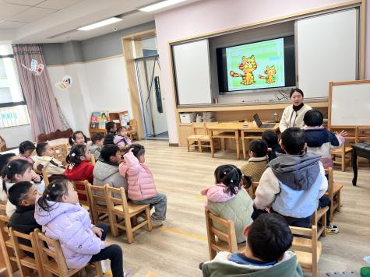 | 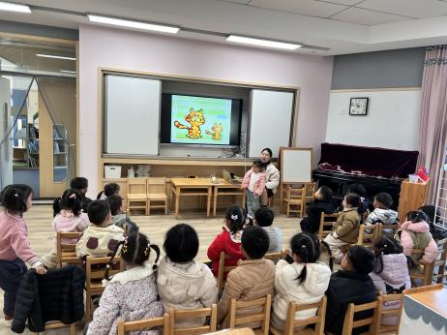 | 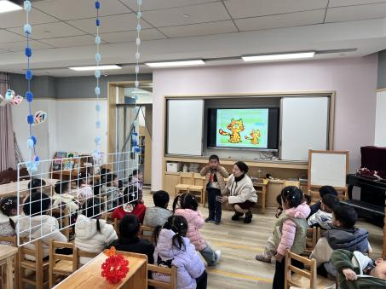
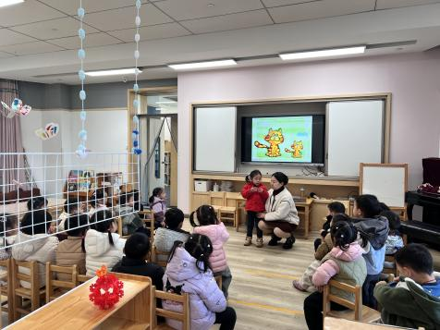 | 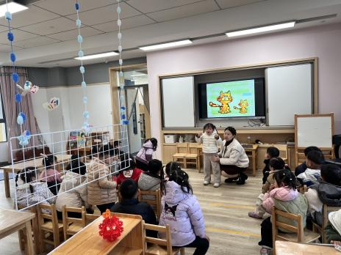 | 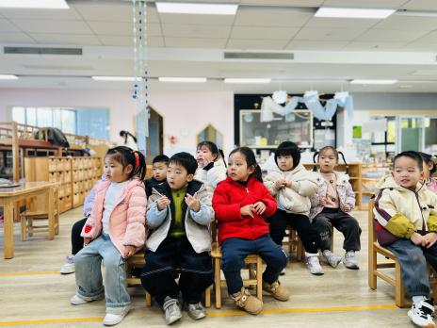
六、生活篇：
今天午餐是小米饭、红焖羊肉、包菜炒香干、魔芋紫菜汤。午点是白菜肉丝年糕片。水果是柚子、西梅。餐前，宝贝们能在老师的引导下按小组顺序小便、洗手，自主端饭菜吃饭，饭后再提醒下也能及时做好饭后三件事。
丁奕辰、王禹洲、白宇阳、张存熙、刘熠赫、万昱舒、范诗婷、陈佳玥、孙若黎、王清羽、钟苡橙、马欣雨、陈锦瑜、周昕妤、包星允、吴璧岑今天自主将饭、菜、汤全部吃完。
戴金轩、吴璟逸、郭闻政、刘砚宁、赵永辰、蒲书瑶蔬菜剩下。
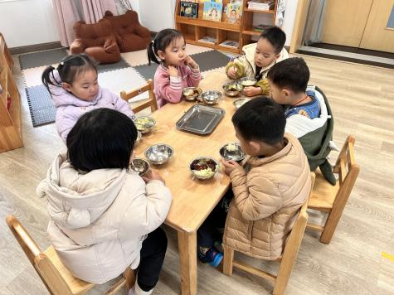 | 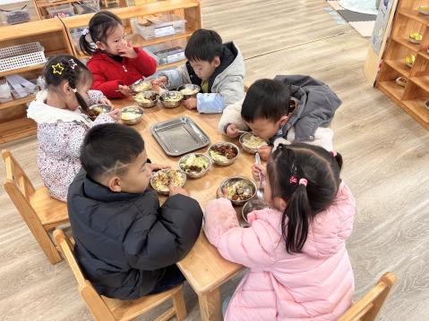 | 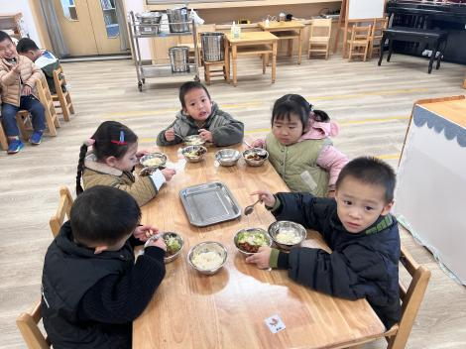
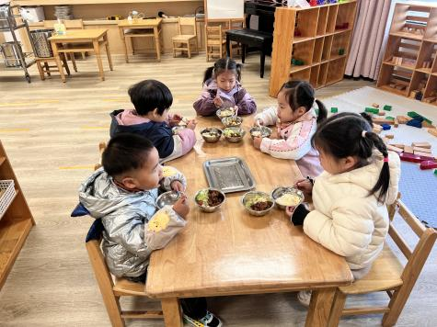

七、家园合作：
1.为了让宝贝们再科技节中能有所探索、有所收获，我们结合《有趣的声音》主题奥秘，让宝贝们感受声音的奇妙与乐趣，现邀请您和孩子一起亲子动手制作一把会发出声音的小吉他！完成后的小吉他请于下周四前让宝贝带到幼儿园，我们将在科技节闭幕式的“嘉年华”活动中进行介绍展示！！
2.近期天气较冷，请家长们给宝贝们备一套厚一点的替换衣服带来幼儿园！
3.勤检查孩子的指甲，做到及时修剪。

